По сведениям из сборника «Список населенных мест Сибирского края Барабинского округа, Казанского района» известно, что в деревне Белово уже в 1926 году имелась школа первой ступени. Директором школы был Элемелькин Никифор Михайлович. Школа находилась в доме Федосеевых, который стоял в центре деревни. Учителями в 30е годы работали:
Плотникова Александра Ивановна
Елизарова Александра Фёдоровна
Кулинич Николай Иванович
Петрова Мария Петровна
Токмакова Галина Сергеевна
В 1939 году Беловские дети впервые у себя дома пошли в 5-ый класс. Школа из начальной стала семилетней. Большое значение уделялось трудовому и физическому воспитанию. В 1941 году первые выпускники получили аттестат о семилетнем образовании. Первый выпуск составил 18 человек:
Кудрявцева Мария Алексеевна
Хромова Анна Алексеевна
Вахневич Анна Алексеевна
Кондакова Анна Федотовна
Кичигина Валентина Ивановна
Кичигина Валентина Андреевна
Васильева Валентина Ивановна
Варфоломеева Полина
Кудрявцев Михаил Александрович
Астафьев Пётр Андреевич
Ануфриев Владимир Михайлович
Григорьев Виктор Петрович
Игишев Виктор Андреевич
Баранский Александр Степанович
Васильев Виктор Иосифович
Стренковская Физа Григорьевна, Ваулин Александр Ефремович
В 1943-1947годах учеников было очень мало, так как зимой детям не в чем было ходить. И опять школа из семилетней была преобразована в начальную. Эти годы работали учителя: Элемелькин Никифор Михайлович, Елизарова Александра Федоровна, Плотникова Александра Ивановна, Пушкарева Анастасия Георгиевна, Белова Любовь Андреевна
В 1951 году вновь был открыт 5-й класс. Директором была назначена Фильчагова Елена Васильевна.

(1952-1953г)
1 ряд слева направо: Кичигина Александра Ефимовна- математика, Элемелькин Никифор Михайлович- начальные классы, Фильчагова Елена Васильевна-директор, история. география.
2 ряд: слева направо вторая -Кудрявцева Любовь Максимовна-русский язык, литература, Мазурикова Вера Васильевна- начальные классы, Васильева Анастасия Матвеевна-немецкий язык.
«Очень большое внимание уделялось воспитательной работе. Работали кружки: драматический, хоровой, танцевальный, велись уроки домоводства, выращивали кроликов. На праздники ставили концерты силами учащихся в клубе.
Главное направление работы родительского комитета-семья, трудные дети, помощь в хозяйственных вопросах. В 1955-56 годах в школу назначен новый директор Капустин Илья Петрович. Приехала учительница математики Дина Ивановна. (первый ряд вторая слева)

( 1955-1956г)
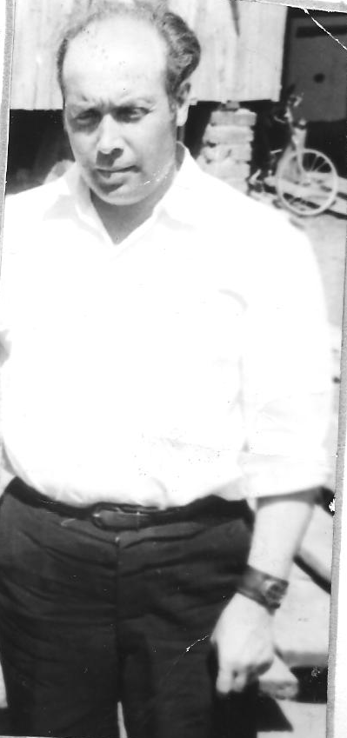
Листков Михаил Михайлович –
учитель математики и директор школы с 1961-1995г. Родился 17 июня 1935 года в деревне Лыщёво Молодотудского района Калининской области. В 1941 году жил на территории, оккупированной немцами. В 1942 году при наступлении Красной Армии село было освобождено. Осенью 1942 года их семью эвакуировали в Новосибирскую область. В 1944 году пошёл в 1 класс Беловской начальной школы, которую закончил в 1948 году. Учился у Элемелькина Никифора Михайловича. В 1948 году продолжил учёбу в Казанцевской 7-летней школе. Седьмой класс закончил в 1951 году. В том же году учился в 8 классе в Зюзинской средней школе. В 1952 году вступил в комсомол. Поступил учиться в Куйбышевский Государственный учительский институт на физико-математический факультет в 1954 году. После окончания института был направлен на работу в Беловскую школу учителем физики и математики. Был призван в Армию, там вступил в кандидаты члены КПСС. После Армии был направлен на работу завучем Богатихинской школы, а потом был переведён в Белово директором школы. В 1961 году был принят в члены КПСС. Заочно окончил Новосибирский Государственный педагогический институт. Возглавлял партийную организацию села Белово.
Не имея спортивной базы, школа всё же уделяла большое внимание спорту. Физруком в то время работал Листков М.М. Высокая требовательность к себе и учащимся позволяли добиваться стабильных результатов.
Сейчас Михаил Михайлович на заслуженном отдыхе. В 2015 году ему исполняется 80 лет.
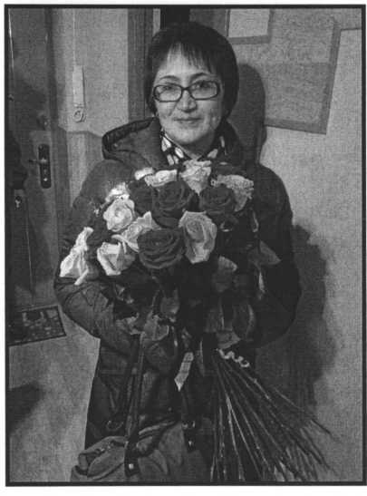
В 2013-(по 2016 )году на должность директора назначена Бикбаева Х.Р., которая приехала к нам в школу из Куйбышевского района. Родилась Хадича Ризайтдиновна 5 ноября 1969 года, закончила Куйбышевское педагогическое училище в 1989 году и работала учителем русского языка и литературы в Булатовской средней школе Куйбышевского района. Имеет высшее педагогическое образование по специальности учитель биологии, 1 категория ,педагогический стаж 25 лет. В Беловской школе преподает биологию в 5-9 классах.

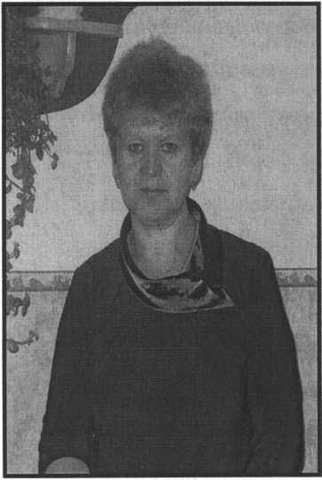
1987 год в школу пришла работать Майснер (Осипкова) Надежда Викторовна, учителем начальных классов. Родилась Н.В. 25 сентября 1965 года в д.Красный Пахарь
Барабинского района. Окончила восемь классов в Шубинской средней школе поступила учиться в Куйбышевское педагогическое училище. По окончании Куйбышевского педагогического училища в 1985 году была распределена в Ульяновскую восьмилетнюю школу учителем начальных классов. С 1987 года работает в Беловской школе. Имеет высшее образование, высшую категорию, педагогический стаж более 30 лет. С 2016 года назначена директором МКОУ Беловской ООШ.

